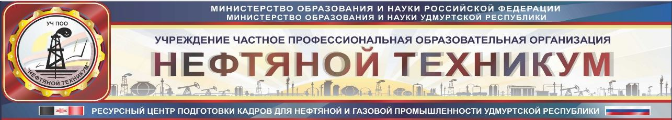
СОГЛАСОВАНО  Протокол Педагогического совета  26.05.2020 г  СОГЛАСОВАНО  Протоколом заседания Студенческого совета  26.05.2020 г  СОГЛАСОВАНО  Протоколом заседания Родительского комитета  26.05.2020 г |  | УТВЕРЖДАЮ:  Директор УЧ ПОО  «Нефтяной техникум»  _____________О.А.Черепанова  26.05.2020 г.

ПРАВИЛА ПРИЕМА
на обучение по образовательным программам среднего профессионального образования учреждения частного профессиональной образовательной организации
«Нефтяной техникум» на 2020 – 2021 учебный год

г. Ижевск 2020
1. Общие положения
1.1 Настоящие Правила приема составлены на основании:
-Закона РФ «Об образовании в Российской Федерации» от 29 декабря 2012 г. № 273-ФЗ;
-Приказа Минобрнауки РФ от 23.01.2014 N 36 «Об утверждении Порядка приема на обучение по образовательным программам среднего профессионального образования»;
-Устава Техникума;
- Об утверждении перечней профессий и специальностей среднего профессионального образования (утвержден приказом Минобрнауки России от 29.11.2013 г. №1199)
- Приказ Министерства просвещения РФ от 26 мая 2020 г. № 264 “Об особенностях приема на обучение по образовательным программам среднего профессионального образования на 2020/21 учебный год”
- Указ Президента Российской Федерации от 2 апреля 2020 г. N 239 "О мерах по обеспечению санитарно-эпидемиологического благополучия населения на территории Российской Федерации в связи с распространением новой коронавирусной инфекции (COVID-19)" (Собрание законодательства Российской Федерации, 2020, N 14, ст. 2082)
- Указ Президента Российской Федерации от 11 мая 2020 г. N 316 "Об определении порядка продления действия мер по обеспечению санитарно-эпидемиологического благополучия населения в субъектах Российской Федерации в связи с распространением новой коронавирусной инфекции (COVID-19)"
- Порядок приема на обучение по образовательным программам среднего профессионального образования, утвержденный приказом Министерства образования и науки Российской Федерации от 23 января 2014 г. N 36 (зарегистрирован Министерством юстиции Российской Федерации 6 марта 2014 г., регистрационный N 31529), с изменениями, внесенными приказом Министерства образования и науки Российской Федерации от 11 декабря 2015 г. N 1456 (зарегистрирован Министерством юстиции Российской Федерации 13 января 2016 г., регистрационный N 40560) и приказами Министерства просвещения Российской Федерации от 26 ноября 2018 г. N 243 (зарегистрирован Министерством юстиции Российской Федерации 21 января 2019 г., регистрационный N 53458) и от 26 марта 2019 г. N 131 (зарегистрирован Министерством юстиции Российской Федерации 22 апреля 2019 г., регистрационный N 54472), в части способов, сроков подачи и завершения приема документов от поступающих, способов взаимодействия с поступающими при подаче ими документов, проведении вступительных испытаний и подаче и рассмотрении апелляций, а также в части необходимости заверения в заявлении о приеме подписью поступающего об ознакомлении его (в том числе через информационные системы общего пользования) с датой предоставления оригинала документа об образовании и (или) документа об образовании и о квалификации не применяется.

- другие нормативно правовые акты уполномоченных федеральных органов исполнительной власти в области образования.
1.2. Настоящие «Правила приема в учреждение частное профессиональной образовательной организации «Нефтяной техникум» (далее – Техникум) на обучение по образовательным программам среднего профессионального образования (программам подготовки специалистов среднего звена) (далее – Правила) регламентируют прием граждан Российской Федерации, иностранных граждан и лиц без гражданства, в том числе соотечественников, проживающих за рубежом (далее - граждане, лица, поступающие), на обучение по образовательным программам среднего профессионального образования ( далее – образовательные программы) в Техникуме по договорам об образовании, заключаемым при приеме на обучение за счет средств физических и (или) юридических лиц (далее -договор об оказании платных образовательных услуг), а также определяет особенности проведения вступительных испытаний для инвалидов и лиц с ограниченными возможностями здоровья.
1.3. Прием в техникум лиц для обучения по образовательным программам осуществляется по заявлениям лиц, имеющим основное общее или среднее общее образование , если иное не установлено Федеральным законом от 29 декабря 2012 г. № 273-ФЗ «Об образовании в Российской Федерации» (далее – Федеральный закон).
1.4. Прием на обучение по образовательным программам является общедоступным, если иное не предусмотрено частью 4 статьи 68 Федерального закона.В случае , если численность поступающих превышает количество мест в соответствии с планом приема, Техникумом при приеме на обучение по образовательным программам учитываются результаты освоения поступающими образовательной программы основного общего или среднего общего образования, указанные в представленных поступающими документах об образовании и (или) документах об образовании и о квалификации.
1.5. Техникум осуществляет передачу, обработку и предоставление полученных в связи с приемом в Техникум персональных данных поступающих в соответствии с требованиями законодательства Российской Федерации.
1.6. Условиями приема на обучение по образовательным программам гарантируется соблюдение права на образование и зачисление из числа поступающих, имеющих соответствующий уровень образования, наиболее способных и подготовленных к освоению образовательной программы соответствующего уровня и соответствующей направленности лиц.

2. Организация приема граждан в Техникум
2.1. Организация приема граждан для обучения по освоению основных
образовательных профессиональных программ осуществляется приемной комиссией Техникума в соответствии с планом приема (приложение №1,2). Председателем приемной комиссии является директор Техникума.
2.2. Состав, полномочия и порядок деятельность приемной комиссии
регламентируется положением о ней, утверждаемым директором Техникума.
2.3. Работу приемной комиссии и делопроизводство, а также личный прием поступающих и их родителей (законных представителей) организует ответственный секретарь приемной комиссии, который назначается директором Техникума.
2.4. При приеме в Техникум обеспечиваются соблюдение прав граждан в области образования, установленных законодательством Российской Федерации, гласность и открытость работы приемной комиссии.
2.5. С целью подтверждения достоверности документов, представляемых поступающими, приемная комиссия вправе обращаться в соответствующие (муниципальные) органы и организации.

3. Организация информирования поступающих
3.1. Техникум объявляет прием для обучения по образовательным программам только при наличии лицензии на право ведения образовательной деятельности по этим образовательным программам.
3.2. Техникум обязан ознакомить поступающего и (или) его родителей (законных представителей) со своим Уставом, с лицензией на осуществление образовательной деятельности, свидетельством о государственной аккредитации, с образовательными программами, с условиями обучения по образовательной программе с использованием сетевой формы реализации образовательной программы по индивидуальным учебным планам и другими документами, регламентирующими организациюи осуществлениеобразовательнойдеятельности, права и обязанности обучающихся.
3.3. С целью информирования поступающего и его родителей (законныхпредставителей) о приеме на обучение Техникум размещает информацию на официальном сайте техникума в информационно-телекоммуникационной сети «Интернет» (далее – официальный сайт) по адресу: http://www.neftteh.ru, а также на информационном стенде приемной комиссии, установленному по адресу: г. Ижевск, ул. Сабурова, д.23 на русском языке. Приемная комиссия Техникума обеспечивает функционирование специальных телефонных линий по телефону 8(3412) 48-38-74, 48-77-12.
3.4. До начала приема документов Техникум на официальном сайте и информационном стенде объявляет следующее:
Не позднее 1 марта:
а) правила приема на обучение по образовательным программам среднего профессионального образования учреждения частного профессиональной образовательной организации «Нефтяной техникум» на 2020-2021 учебный год
б) условия приема на обучение по договорам об оказании платных образовательных услуг;
в) перечень специальностей, по которым Техникум объявляет прием в соответствии с лицензией на право ведения образовательной деятельности с выделением формы получения образования - заочная,
г) требования к уровню образования, которое необходимо для поступления (основное общее или среднее общее образование);
д) перечень вступительных испытаний;
е)информацию о формах проведения вступительных испытаний
ж) информацию о возможности приема заявлений и необходимых документов, предусмотренным настоящим порядком в электронной форме.
з) особенности проведения вступительных испытаний для лиц с ограниченными возможностями здоровья
и) информацию о необходимости (отсутствии необходимости) прохождения поступающими обязательного предварительного медицинского осмотра (обследования); в случае необходимости прохождения указанного осмотра - с указанием перечня врачей-специалистов, перечня лабораторных и функциональных исследований, перечня общих и дополнительных медицинских противопоказаний
Не позднее 1 июня:
а) общее количество мест для приема по каждой специальности, в том числе по различным формам получения образования;
б) количество мест по каждой специальности по договорам об оказании платных образовательных услуг, в том числе по различным формам получения образования;
в) информацию о наличии общежития и количество мест в общежитиях, выделяемых для иногородних поступающих;
г) образец договора для поступающих на места по договорам с оплатой стоимости обучения.
3.5. В период приема документов приемная комиссия ежедневно размещает на официальном сайте образовательной организации и информационном стенде приемной комиссии сведения о количестве поданных заявлений по каждой специальности по заочной форме получения образования. Приемная комиссия Техникума обеспечивает функционирование специальных телефонных линий (тел.8(3412)48-38-74) и раздела сайта Техникума для ответов на обращения, связанные с приемом граждан в Техникум.

4. Прием документов от поступающих
4.1. Прием в Техникум по образовательным программам среднего профессионального образования проводится по личному заявлению граждан.
Приём документов на первый курс начинается не позднее 15 июня.
Приём заявлении в Техникум на заочную форму получения образования на базе основного общего образования осуществляется с 10 июня до 31 августа, на базе среднего общего образования с 10 июня до 30 сентября, а при наличии мест до 01 декабря текущего года.

4.2. При подаче заявления (на русском языке) о приеме в Техникум поступающий предъявляет в электронном виде следующие документы:

4.2.1 Граждане Российской Федерации:
- Документ удостоверяющий личность
- Оригинал или ксерокопию документа об образовании и(или) квалификации;
- 4 фотографии 3х4;
- Медицинскую справку Ф-086у (в соответствии с постановлением Правительства РФ от 14 августа 2013г. № 697 «Об утверждении перечня специальностей и направлений подготовки, при приёме на обучение по которым поступающие проходят обязательные предварительные медицинские осмотры» и приказом Министерства здравоохранения и социального развития Российской Федерации от 12 апреля 2011г. № 302н «Об утверждении перечней вредных и опасных производственных факторов и работ, при выполнении которых проводятся обязательные предварительные медицинские осмотры»)
5. ксерокопию трудовой книжки ;

4.2.2 Иностранные граждане, лица без гражданства, в том числе соотечественники, проживающие за рубежом:
- Документ, удостоверяющего личность поступающего, либо документ, удостоверяющий личность иностранного гражданина в Российской Федерации, в соответствии со статьей 10 Федерального закона от 25 июля 2002 г. № 115-ФЗ «О правовом положении иностранных граждан в Российской Федерации»;
- Оригинал документа иностранного государства об образовании и (или) квалификации, (или его заверенную в установленном порядке копию), если удостоверяемое указанным документом образование признается в Российской Федерации на уровне соответствующего образования в соответствии со статьей 107 Федерального закона;
- Заверенный в установленном порядке перевод на русский язык документа иностранного государства об уровне образования и (или) квалификации и приложения к нему (если последнее предусмотрено законодательством государства, в котором выдан такой документ об образовании);
- 4 фотографии 3х4 ;

Все переводы на русский язык должны быть выполнены на имя и фамилию, указанные в документе, удостоверяющем личность иностранного гражданина в Российской Федерации и нотариально заверены.
4.3. Подписью поступающего заверяются следующие документы:
- заявление на поступление в техникум;
- согласие на обработку персональных данных;
4.4. В заявлении (приложение 3,4) поступающим указываются следующие обязательные сведения:
- фамилия, имя, отчество (последнее при наличии);
- дата рождения;
- реквизиты документа, удостоверяющего его личность, когда и кем выдан;
- сведения о предыдущем уровне образования и документе об образовании и (или) квалификации, его подтверждающем;
- специальность, для обучения по которой он планирует поступать в образовательную организацию, с указанием условий обучения и формы получения образования (в рамках контрольных цифр приема, мест по договорам об оказании платных образовательных услуг);
В заявлении также фиксируется факт ознакомления через информационные системы общего пользования (на официальном сайте нефтяного техникума) с копиями лицензии на осуществление образовательной деятельности, свидетельства о государственной аккредитации и приложений к ним или отсутствия копии указанного свидетельства. Факт ознакомления заверяется личной подписью поступающего.
Подписью поступающего заверяется также следующее:
- ознакомление через информационные системы общего пользования (на официальном сайте нефтяного техникума) с Уставом, лицензией на право осуществления образовательной деятельности, свидетельством о государственной аккредитации, с приложениями к ним по выбранной специальности, правилами приема на обучение по образовательным программам СПО, образовательными программами, условиями обучения в УЧ ПОО «Нефтяной техникум», Правилами внутреннего распорядка для студентов, с локальными нормативными актами по основным вопросам организации и осуществления образовательной деятельности, в том числе регламентирующими режим занятий обучающихся, формы, периодичность и порядок текущего контроля успеваемости и промежуточной аттестации обучающихся, порядок и основания перевода, отчисления и восстановления обучающихся, порядок оформления возникновения, приостановления и прекращения отношений между участниками образовательного процесса, Положением о платных образовательных услугах, стоимостью и сроками обучения.
В случае представления поступающим заявления, содержащего не все сведения, предусмотренные настоящим пунктом, и (или) сведения, не соответствующие действительности, Нефтяной техникум возвращает документы поступающему.
4.5. При поступлении на обучение по специальностям, входящим в перечень специальностей, при приеме на обучение по которым поступающие проходят обязательные предварительные медицинские осмотры (обследования) в порядке, установленном при заключении трудового договора или служебного контракта по соответствующей должности или специальности, утвержденный постановлением Правительства Российской Федерации от 14 августа 2013 г. N697 , поступающие проходят обязательные предварительные медицинские осмотры (обследования) в порядке, установленном при заключении трудового договора или служебного контракта по соответствующим должности, профессии или специальности. Поступающий представляет оригинал или копию медицинской справки, содержащей сведения о проведении медицинского осмотра в соответствии с перечнем врачей-специалистов, лабораторных и функциональных исследований, установленным приказом Министерства здравоохранения и социального развития Российской Федерации от 12 апреля 2011 г. N302н "Об утверждении перечней вредных и (или) опасных производственных факторов и работ, при выполнении которых проводятся обязательные предварительные и периодические медицинские осмотры (обследования), и Порядка проведения обязательных предварительных и периодических медицинских осмотров (обследований) работников, занятых на тяжелых работах и на работах с вредными и (или) Опасными условиями труда" (далее - приказ Минздравсоцразвития России). Медицинская справка признается действительной, если она получена не ранее года до дня завершения приема документов и вступительных испытаний. В случае непредставления поступающим либо недействительности медицинской справки, отсутствия в ней полностью или частично сведений о проведении медицинского осмотра, соответствующего требованиям, установленным приказом Минздравсоцразвития России, Техникум обеспечивает прохождение поступающим медицинского осмотра полностью или в недостающей части в порядке, установленном указанным приказом. Информация о времени и месте прохождения медицинского осмотра размещается на официальном сайте. В случае если у поступающего имеются медицинские противопоказания, установленные приказом Минздравсоцразвития России, Техникум обеспечивает его информирование о связанных с указанными противопоказаниями последствиях в период обучения в Техникуме и последующей профессиональной деятельности.
4.6 .Поступающий вправе направлять заявление о приеме, а также необходимые документы через операторов почтовой связи общего пользования (далее – по почте), а также в электронной форме на адрес электронной почты Нефтяного техникума в соответствии с Федеральным законом от 6 апреля 2011 г. № 67-ФЗ «Об электронной подписи», Федеральным законом от 27 июля 2006 г. № 149-ФЗ «Об информации, информационных технологиях и о защите информации», Федеральным законом от 7 июля 2003 г. № 126-ФЗ «О связи». При направлении документов по почте поступающий к заявлению прилагает ксерокопии документов, удостоверяющих его личность и гражданство, документа государственного образца об образовании, а также иных документов, предусмотренных настоящими Правилами приема. Документы, направленные по почте, принимаются при их поступлении в техникум не позднее сроков, установленных пунктом 4.1 настоящими Правилами приема, до завершения приема документов по адресу: 426068, г.Ижевск ,ул. Сабурова ,23.Приемная комиссия Нефтяного техникума. Адрес электронной почты Нефтяного техникума: entercom@e-izhevsk.ru
4.7. Не допускается взимание платы с поступающих при подаче документов, указанных в пункте 4 настоящих Правил.
4.8. На каждого поступающего заводится личное дело , в котором хранятся все сданные документы.
4.10.По письменному заявлению поступающие имеют право забрать оригинал документа об образовании и другие документы, представленные поступающим. Документы должны возвращаться образовательным учреждением в течение следующего рабочего дня после подачи заявления.
4.11 Для поступления на обучение поступающие подают заявление о приеме с приложением необходимых документов одним из следующих способов:
1) через операторов почтовой связи общего пользования по адресу: 426068, г.Ижевск ,ул. Сабурова ,23.
2) в электронной форме (документ на бумажном носителе, преобразованный в электронную форму путем сканирования или фотографирования с обеспечением машиночитаемого распознавания его реквизитов) на электронный адрес: entercom@e-izhevsk.ru;
посредством электронной почты Нефтяного техникума по адресу: 426068, г.Ижевск ,ул. Сабурова ,23 в информационно-телекоммуникационной сети "Интернет" (далее - электронная информационная система организации) или иным способом с использованием информационно-телекоммуникационной сети "Интернет";
4.12 Нефтяной техникум осуществляет проверку достоверности сведений, указанных в заявлении о приеме, и соответствия действительности поданных электронных образов документов. При проведении указанной проверки организация вправе обращаться в соответствующие государственные информационные системы, государственные (муниципальные) органы и организации.
4.13 После получения заявления о приеме организация в электронной форме или с помощью операторов почтовой связи общего пользования информирует поступающего о необходимости для зачисления в Нефтяной техникум представить уведомление о намерении обучаться и о сроках его представления.
4.14 Уведомление о намерении обучаться подается поступающим тем способом, которым было подано заявление о приеме.
В уведомлении о намерении обучаться должно быть указано:
1) обязательство в течение первого года обучения:
представить в организацию оригинал документа об образовании и (или) документа об образовании и о квалификации;
пройти обязательные предварительные медицинские осмотры (обследования) при обучении по специальностям, входящим в перечень специальностей и направлений подготовки, при приеме на обучение по которым поступающие проходят обязательные предварительные медицинские осмотры (обследования), в порядке, установленном при заключении трудового договора или служебного контракта по соответствующей должности или специальности, утвержденном постановлением Правительства Российской Федерации от 14 августа 2013 г. N 697 (Собрание законодательства Российской Федерации, 2013, N 33, ст. 4398) (далее - медицинские осмотры);
2) подтверждение, что им не подано (не будет подано) уведомление о намерении обучаться в другие организации за счет бюджетных ассигнований федерального бюджета, бюджетов субъектов Российской Федерации, местных бюджетов.
4.14. Взаимодействие с поступающими при подаче ими заявления о приеме через операторов почтовой связи общего пользования, включая возврат заявления о приеме в связи с представлением неполного комплекта документов, документов, содержащих недостоверные сведения, подачу поступающим уведомления о намерении обучаться, осуществляется через операторов почтовой связи общего пользования и (или) с использованием дистанционных технологий.
Взаимодействие с поступающими при подаче ими заявления о приеме посредством электронной почты организации, включая возврат заявления о приеме в связи с представлением неполного комплекта документов, документов, содержащих недостоверные сведения, подачу поступающим уведомления о намерении обучаться, осуществляется с использованием указанной электронной почты.
Взаимодействие с поступающими при подаче ими заявления о приеме посредством электронной информационной системы организации или иным способом с использованием информационно-телекоммуникационной сети "Интернет", включая возврат заявления о приеме в связи с представлением неполного комплекта документов, документов, содержащих недостоверные сведения, подачу поступающим уведомления о намерении обучаться, осуществляется с использованием дистанционных технологий.
Взаимодействие с поступающими при подаче ими заявления о приеме с использованием функционала (сервисов) региональных порталов государственных и муниципальных услуг осуществляется с использованием указанного функционала (сервисов). Возврат заявления о приеме в связи с представлением неполного комплекта документов, подача поступающим уведомления о намерении обучаться осуществляются организацией с использованием дистанционных технологий.
11. Подача и рассмотрение апелляций осуществляются с использованием дистанционных технологий.
12. При выявлении медицинских противопоказаний по результатам прохождения медицинского осмотра осуществляется перевод обучающегося по его заявлению на другую специальность, не связанную с наличием медицинских противопоказаний, в той же организации при наличии свободных мест или в другую организацию на имеющиеся свободные места с сохранением условий обучения (за счет бюджетных ассигнований федерального бюджета, бюджетов субъектов Российской Федерации, местных бюджетов или за счет средств физических и (или) юридических лиц).

5. Условия зачисления в Техникум
5.1.Прием на обучение по образовательным программам среднего профессионального образования по договорам с физическими и (или) юридическими лицами является общедоступным. В случае, если численность поступающих превышает количество мест указанных в приложении № 1, №2Техникум при приеме на обучение по образовательным программам среднего профессионального образования учитывает результаты освоения поступающими образовательной программы основного общего или среднего общего образования, указанные в представленных поступающими документах об образовании.
5.3. Издается приказ о зачислении лиц, рекомендованных приемной комиссией к зачислению. Приказ размещается на следующий рабочий день после издания на на официальном сайте образовательного учреждения: http://www.neftteh.ru.

5.4. Зачисление в техникум для обучения по основным профессиональным образовательным программам на базе основного общего образования при наличии свободных мест может осуществляться до 31 августа 2020 года, по основным профессиональным образовательным программам на базе среднего общего образования при наличии свободных мест может осуществляться до 30 сентября 2020 года.
5.5. По письменному заявлению поступающего оригинал документа об образовании и другие документы, представленные поступающим, возвращаются техникумом в течение следующего рабочего дня после подачи заявления.
5.6. Все вопросы, связанные с приемом в Техникум окончательно решает приемная комиссия техникума в соответствии с действующим законодательством Российской Федерации и Удмуртской Республикив области образования и Правилами приема .

Приложение 1
План приема в УЧ ПОО «Нефтяной техникум» на 2020 -21 учебный год
на базе среднего общего образования (11 классов).
Форма обучения – заочная.
Уровень – базовый
Форма финансирования – контракт
(по договорам об оказании платных образовательных услуг)

Код | Специальность | Квалификация | Срок обучения | Платные места
21.02.03 | Сооружение и эксплуатация газонефтепроводов и газонефтехранилищ | Техник | 3 года 10 месяцев | 25 чел.
21.02.01 | Разработка и эксплуатация нефтяных и газовых месторождений | Техник-технолог | 3 года 10 месяцев | 50 чел.
21.02.02 | Бурение нефтяных и газовых скважин | Техник-технолог | 3 года 10 месяцев | 25 чел.
23.02.03 | Техническое обслуживание и ремонт автомобильного транспорта | Техник | 3 года 10 месяцев | 25 чел.
Приложение 2
План приема в УЧ ПОО «Нефтяной техникум» на 2020 -21 учебный год
на базе основного общего образования (9 классов)
Форма обучения – заочная.
Уровень – базовый
Форма финансирования – контракт
(по договорам об оказании платных образовательных услуг)

Код | Специальность | Квалификация | Срок обучения | Платные места
21.02.03 | Сооружение и эксплуатация газонефтепроводов и газонефтехранилищ | Техник | 4 года 10 месяцев | 25 чел.
21.02.01 | Разработка и эксплуатация нефтяных и газовых месторождений | Техник-технолог | 4 года 10 месяцев | 100 чел.
21.02.02 | Бурение нефтяных и газовых скважин | Техник-технолог | 4 года 10 месяцев | 25 чел.
38.02.01 | Экономика и бухгалтерский учет (по отраслям) | Бухгалтер | 3 года 10 месяцев | 25 чел.

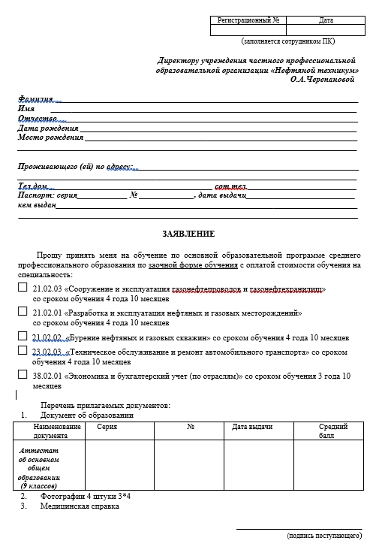
Приложение 3
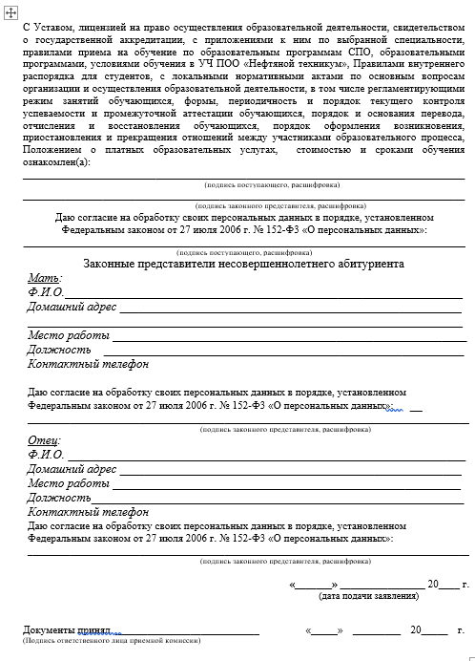

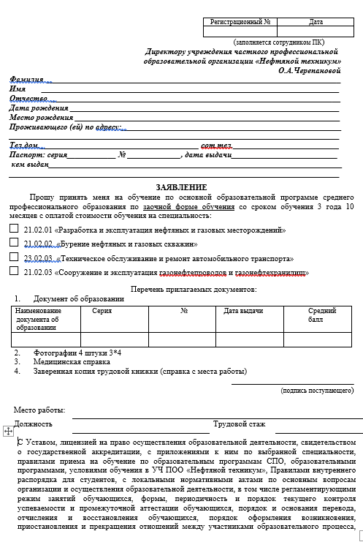
Приложение 4

